Durmersheim, 27. Juli 2022
Nach allen Regeln der TAPA
vi2vi sichert Grieshaber Logistikzentrum mit vernetzter Videotechnologie
Diebe haben keine Chance. Kameras sehen bis in den letzten Winkel jede Bewegung. Als Spezialist für vernetzte Videotechnologie hat die vi2vi aus Durmersheim bei Grieshaber Logistik einen Standort im Rahmen der TAPA-Zertifizierung ausgerüstet.
Die Transported Asset Protection Association (TAPA) gibt mit einem 45-seitigen Katalog weltweit Standards für sicheres Ein- und Auslagern vor. Nach diesen Kriterien lässt die Grieshaber Logistik GmbH ein Logistikzentrum zertifizieren. Damit jede Warenbewegung nachvollziehbar ist, hat die vi2vi GmbH ein komplett neues System mit separatem Netzwerk aufgebaut. Installiert wurden insgesamt 52 Kameras mit passenden Servern und Verkabelungen nach allen Regeln der TAPA.
Die Innenräume der Logistikgebäude sind zu 100 % per Video gesichert. Alle Zu- und Abgänge, Fluchttüren und die Feuerleitern bis aufs Dach werden rund um die Uhr in Echtzeit von Kameras überwacht. Menschen und Fahrzeuge sind jederzeit erkennbar. Das offene System hat alle Risikobereiche fest im Blick. Regelmäßig gewartet besteht es die nach drei Jahren anstehende Rezertifizierung durch die TAPA. Über Schulungen der Anwender*innen stellt vi2vi sicher, dass alle Beteiligten sachgemäß mit der Anlage umgehen.
„Diebstahl verursacht Verluste, die viel Zeit und Geld kosten. Unsere vernetzte Videotechnologie sichert den gesamten Logistikprozess im Unternehmen. Wir platzieren mit geübtem Blick und viel Prozessverständnis die Kameras an der richtigen Stelle, so dass Unternehmen ohne großen Aufwand die komplexen Vorschriften der TAPA einhalten können“, sagt Thomas Kunz, Geschäftsführer der vi2vi GmbH.
Grieshaber Logistik ist ein Unternehmen mit Hauptsitz in Weingarten und 850 Mitarbeitenden an zehn Standorten im In- und Ausland.
ENDE
Länge etwa 332 Wörter / 2.457 Zeichen inkl. Leerzeichen

Bildmaterial
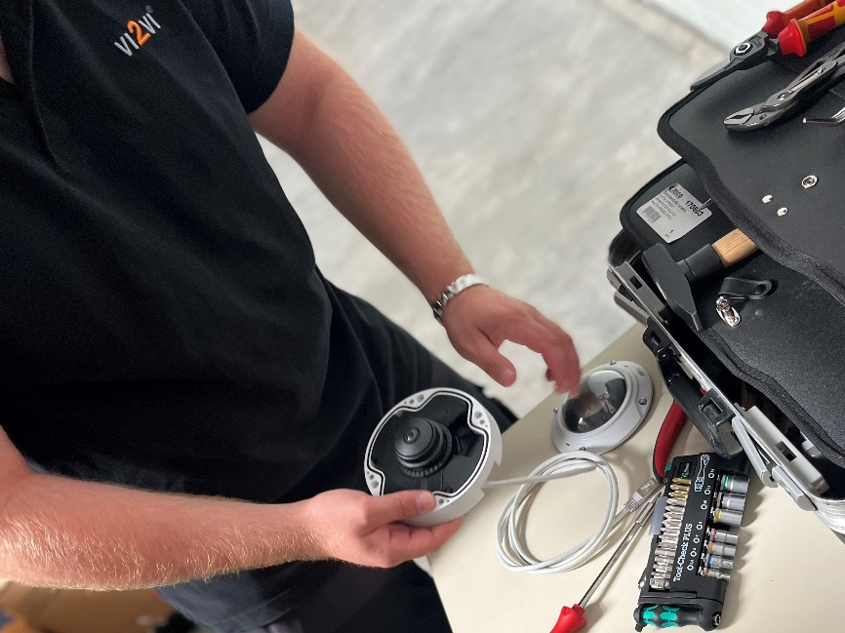
Nach allen Regeln der TAPA: Vernetzte Videotechnologie von vi2vi sichert den Warenfluss im Logistikzentrum von Grieshaber. (Quelle: vi2vi)
Informationen zum Unternehmen
Die vi2vi GmbH mit Sitz in Durmersheim bei Karlsruhe beschäftigt 40 Mitarbeiter und realisiert nach der Maxime „sehen – verstehen – handeln“ netzwerkbasierte Videolösungen von der Planung bis zum Betrieb. Zum eigenen Portfolio zählen bewährte Lösungen. viGate misst Temperatur, viCount zählt Besucher, viGuard ist ein digitaler Pförtner, viEntrance regelt Zufahrten und viDSGVO schützt Daten. Zu den aktuell rund 680 aktiven Kunden zählen Auftraggeber aus Industrie, Handel, Dienstleistung, Freizeitwirtschaft und Kommunen. Mehr dazu unter vi2vi.com.
Bei Fragen oder für Interviewtermine wenden Sie sich bitte an:
Gisela Blaas
Pressekontakt
COM.SENSE GmbH
Uhlandstraße 17
86157 Augsburg
Telefon +49 179 5002302
Mail blaas@comsense.de

